**Echipa ULBS11**

**Băluță Ionuț-Alexandru**

**Grupa 235/1**

**Operatii CRUD implementate**

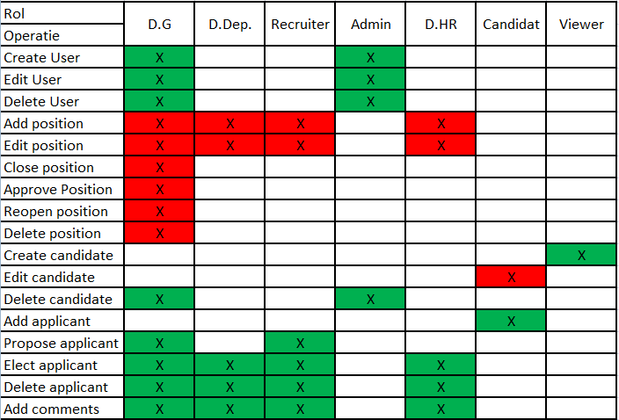

|  |  |
| --- | --- |
| Author: | Băluță Ionuț-Alexandru |
| Use Case UC1: | Add Position |
| Actors: | Director General, Director Departament, Recruiter, Director HR |
| Preconditions: | Actorul trebuie sa fie autentificat. |
| Postconditions: | Actorul va propune spre adaugare o poziție nouă și se va trimite un mail pe mailul firmei în care se va specifica cine a trimis cererea de adaugare poziție. |
| Trigger: | Firma a deschis o nouă poziție și are nevoie de angajați. |
| Main Scenario | 1. Actorul intra în secțiunea de poziții active din meniu. 2. Actorul apăsa pe butonul de adaugare poziție. 3. Actorul completeaza informatiile poziției. 4. Actorul apăsa butonul de adăugare pentru a trimite informațiile. 5. Actorul este redirectionat catre pagina de poziții, iar poziția introdusă este trimisă spre aprobare. |
| Alternative Flows: | 1.1 Actorul s-a razgandit sau nu trebuie sa mai indeplineasca acest task.  1.2 Actorul apăsa pe butonul de poziții din meniu  1.3 Actorul este întors pe pagina de poziții active.  2.1 Actorul a uitat sa completeze toate campurile  2.2 Actorului îi va apărea un mesaj în care este rugat sa completezi campurile necesare. |
| Exceptions: | Actorul nu a introdus în campul de persoane căutate un număr valid, astfel se va arunca o excepție NumberFormatException. |

|  |  |
| --- | --- |
| Author: | Băluță Ionuț-Alexandru |
| Use Case UC2: | Edit Position |
| Actors: | Director General, Director Departament, Recruiter, Director HR |
| Preconditions: | Actorul trebuie sa fie autentificat. |
| Postconditions: | Actorul va modifica poziția existența. |
| Trigger: | Informațiile unei poziții s-au modificat. |
| Main Scenario: | 1. Actorul intra în secțiunea de poziții active/inactive din meniu. 2. Actorul apăsa pe butonul de editare poziție. 3. Actorul actualizeaza informatiile poziției. 4. Actorul apăsa butonul de salvare modificări. 5. Actorul este redirectionat la pagina anterioara iar poziția este editată. |
| Alternative Flows: | 1.1 Actorul s-a razgandit sau nu trebuie sa mai indeplineasca acest task.  1.2 Actorul apăsa butonul de back din browser.  1.3 Actorul este întors pe pagina anterioară intrării în formular. |
| Exceptions: | Actorul nu a introdus în campul de persoane căutate un număr valid, astfel se va arunca o excepție NumberFormatException. |

|  |  |
| --- | --- |
| Author: | Băluță Ionuț-Alexandru |
| Use Case UC3: | Close Position |
| Actors: | Director General |
| Preconditions: | Actorul trebuie sa fie autentificat. |
| Postconditions: | Actorul va închide poziția respectivă. |
| Trigger: | Firma a ocupat posturile libere pentru poziția respectivă. |
| Main Scenario: | 1. Actorul intra în secțiunea de poziții active din meniu. 2. Actorul selectează poziția pe care dorește sa o inchida si apăsa pe butonul de inchidere poziție. 3. Actorul observa dispariția poziției respective din lista și ramane pe aceeași pagina. |
| Alternative Flows: |  |
| Exceptions: |  |

|  |  |
| --- | --- |
| Author: | Băluță Ionuț-Alexandru |
| Use Case UC4: | Reopen position |
| Actors: | Director General |
| Preconditions: | Actorul trebuie sa fie autentificat și minim o poziție sa fie închisă. |
| Postconditions: | Actorul va trimite spre aprobare redeschidere poziție. |
| Trigger: | Firma are nevoie de noi angajați pe poziția respectivă. |
| Main Scenario: | 1. Actorul intra în secțiunea de poziții inactive din meniu. 2. Actorul apăsa butonul de redeschidere poziție corespunzător poziției dorite. 3. Actorul ramane pe pagina curentă, însă poziția aleasă va dispărea din lista afișată. |
| Alternative Flows: |  |
| Exceptions: |  |

|  |  |
| --- | --- |
| Author: | Băluță Ionuț-Alexandru |
| Use Case UC5: | Delete Position |
| Actors: | Director General |
| Preconditions: | Actorul trebuie sa fie autentificat și minim o poziție sa fie în curs de aprobare. |
| Postconditions: | Poziția a fost ștearsă definitiv. |
| Trigger: | Firma nu mai are poziția respectivă. |
| Main Scenario: | 1. Actorul intra în sesiunea de poziții în curs de aprobare din meniu. 2. Actorul apăsa pe butonul de ștergere respectiv poziției dorite. 3. Actorul ramane pe pagina curentă, însă poziția aleasă va dispărea din lista afișată. |
| Alternative Flows: |  |
| Exceptions: |  |

|  |  |
| --- | --- |
| Author: | Băluță Ionuț-Alexandru |
| Use Case UC6: | Approve Position |
| Actors: | Director General |
| Preconditions: | Actorul trebuie sa fie autentificat și minim o poziție sa fie în curs de aprobare. |
| Postconditions: | Poziția a redevenit activa. |
| Trigger: | Poziția este cautata iar în firma. |
| Main Scenario: | 1. Actorul intra în sesiunea de poziții în curs de aprobare din meniu. 2. Actorul apăsa pe butonul de aprobare respectiv poziției dorite a fi redeschise. 3. Actorul ramane pe pagina curentă, însă poziția aleasă va dispărea din lista afișată. |
| Alternative Flows: |  |
| Exceptions: |  |

|  |  |
| --- | --- |
| Author: | Băluță Ionuț-Alexandru |
| Use Case UC7: | Edit Candidate |
| Actors: | Candidat |
| Preconditions: | Actorul trebuie sa fie autentificat. |
| Postconditions: | Informațiile contului au fost actualizate. |
| Trigger: | Actorul vrea sa isi modifice informatiile. |
| Main Scenario: | 1. Actorul apăsa pe butonul de vizualizare profil din meniu. 2. Actorul este intampinat cu un formular cu informațiile vechi pe care le va actualiza. 3. Actorul apăsa pe butonul de editare profil. 4. Actorul este redirectionat pe pagina de acasă. |
| Alternative Flows: | 1.1 Actorul apăsa pe butonul de vizualizare profil din meniu.  1.2 Actorul se razgandeste si nu isi modifica informațiile.  1.3 Actorul apăsa butonul de înapoi de pe browser.  1.4 Actorul este trimis către pagina anterior accesată. |
| Exceptions: |  |

|  |  |
| --- | --- |
| Author: | Băluță Ionuț-Alexandru |
| Use Case UC8: | View CV |
| Actors: | Director General, Recruiter |
| Preconditions: | Actorul trebuie sa fie autentificat. |
| Postconditions: | Actorul vizualizeaza CV-ul dorit. |
| Trigger: | Actorul dorește sa vizualizeze CV-ul unui aplicant. |
| Main Scenario: | 1. Actorul apăsa pe secțiunea de aplicanti din meniu. 2. Actorul apăsa pe butonul de vizualizare CV pentru aplicantul dorit. 3. Actorul este redirectionat catre o pagina în care va vizualiza conținutul dorit. |
| Alternative Flows: |  |
| Exceptions: | Aplicantul nu și-a înscris un CV valid. |

În plus fata de metodele pe care le-am descris în Use Case-uri am realizat Internaționalizarea aplicației cu suport pentru limba romana, engleza și germana și am tradus toate paginile create de mine.

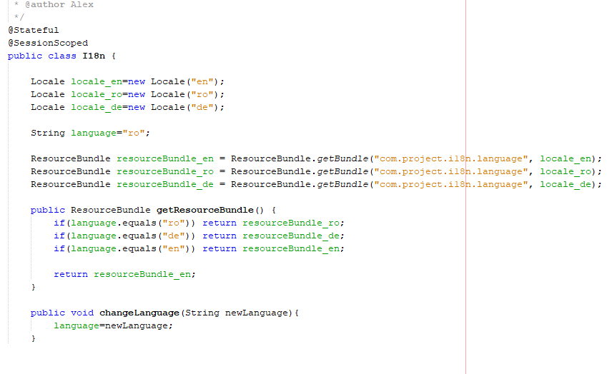

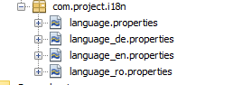

De asemenea am realizat conexiunea la serverul de mail smtp al celor de la google și anume gmail și posibilitatea trimiterii de mailuri. Am setat ca atunci cand un candidat aplica la o poziție sa fie trimis un mail cu numele și prenumele candidatului care a aplicat pentru poziție, de asemenea atunci cand este adaugata o poziție nouă va fi trimis un mail cu numele utilizatorului care a adăugat poziția.

Am contribuit cu metode în următoarele EJB- uri :

* CandidateBean
* I18n
* PositionBean

Am realizat următoarele Servlet-uri:

Position:

* Add Position : permite adaugarea unei poziții noi.
* Edit Position : permite editarea unei poziții existente.
* Inactive Position : afișează pozițiile inactive
* Pending Position : afișează pozițiile în curs de aprobare
* Positions : afișează pozițiile active

CV:

* ViewCv : pune id-ul candidatului al carui CV vrem sa il vedem
* CvFile : afiseaza CV

Jobs:

* Jobs : afișează pozițiile active la care se poate aplica si se va trimite mail.

Candidate:

* CandidateProfile : permite editarea informatiilor unui candidat.

Language:

* ChangeLanguage : permite schimbarea limbii

Email:

* SendEmail : permite trimitere de email.

Am realizat următoarele jsp-uri :

* addPosition
* candidateProfile
* editPosition
* jobs
* poziții
* pozițiiInactive
* pozitiiNeaprobate
* viewCv